**Задание по топографии.**

**Напиши на листе бумаги названия топографических знаков** /под номерами/:

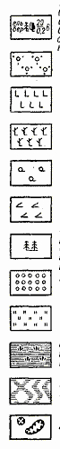 C:\Users\РИММА\Desktop\топо знаки\2.jpg

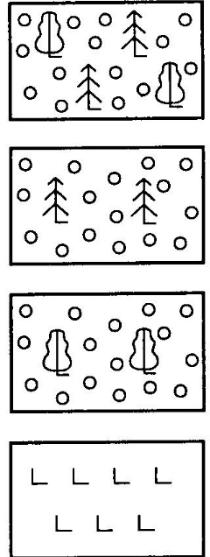 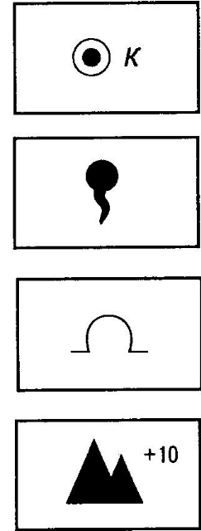

C:\Users\РИММА\Desktop\топо знаки\3.jpg C:\Users\РИММА\Desktop\топо знаки\2.jpg

